政务服务平台操作指南

一、用户注册
如果没有国家政务服务平台账号，请点击政务服务平台右上角注册按钮，注册个人或者法人账号；如果已有账号点击登录。
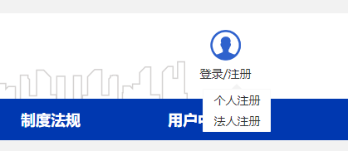
个人/法人账号注册：根据注册页面要求信息填写完整后，点击注册按钮即可完成注册。
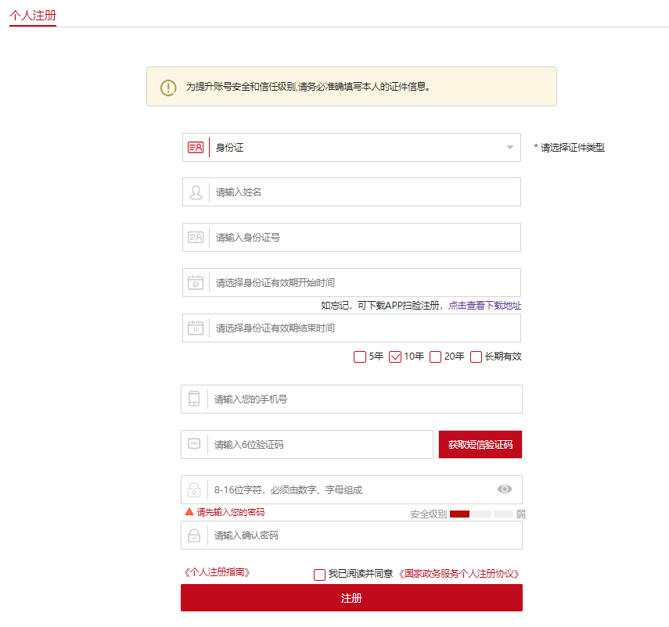
二、用户登陆
已有帐号或注册完成账号后，点击登录按钮，填写账号以及密码验证后即可登录。

三、在线办理
登录完成后，在行政审批事项中选择需要办理的事项，根据自身情况选择查看办事指南或直接进行在线办理。
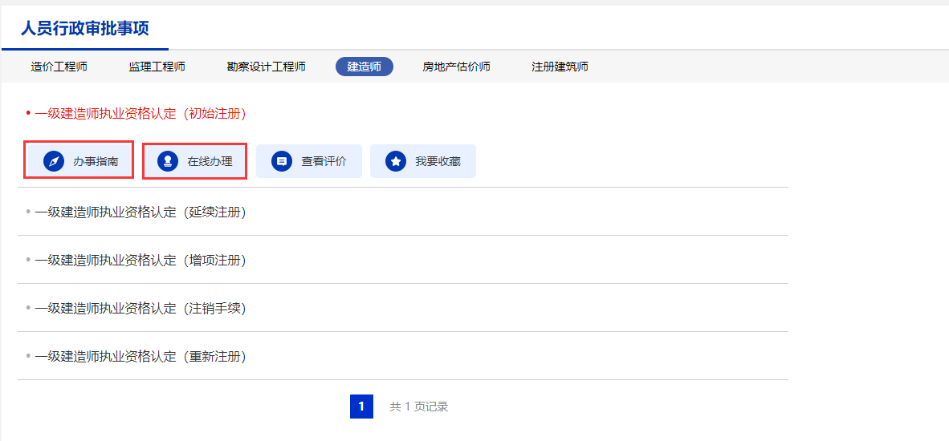
办事指南内展示事项各项信息，也可以进行在线办理
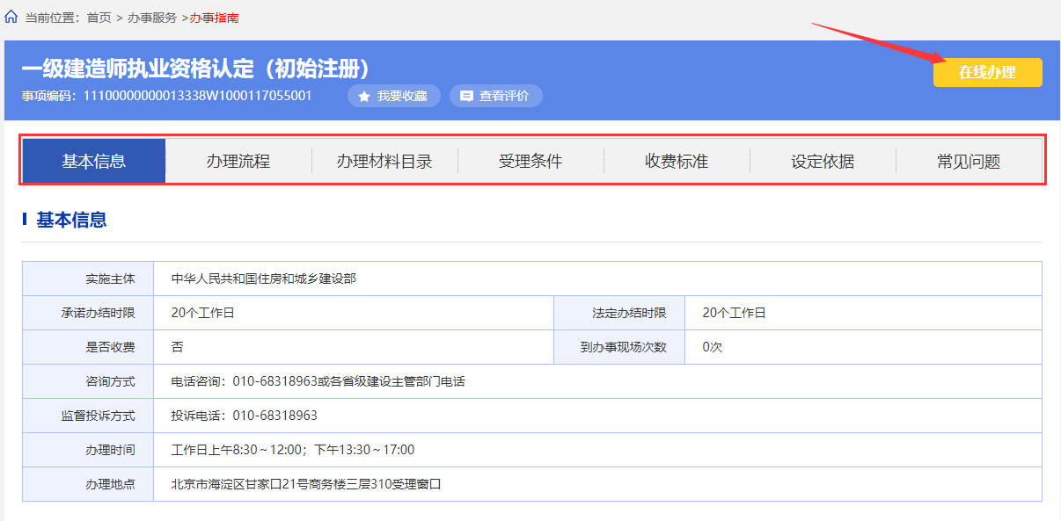
点击在线办理后，根据事项要求，部分事项需要进行人脸识别认证，以下为扫描界面。
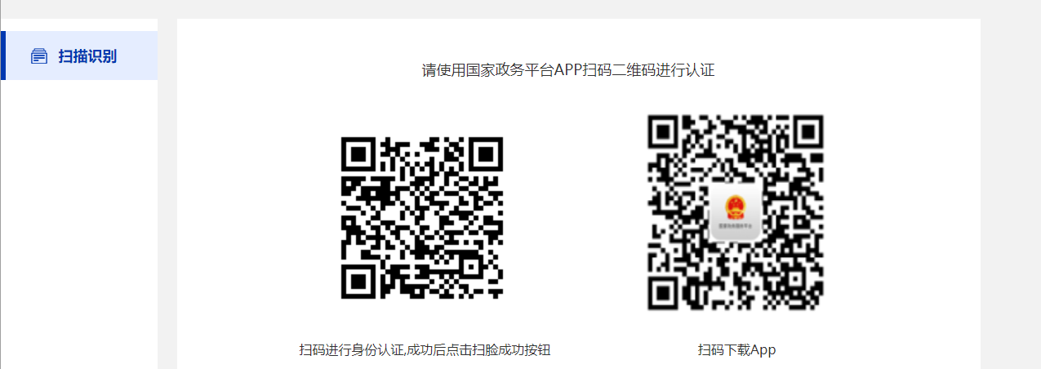
- 扫描右侧二维码下载国家政务服务平台app
- 打开国家政务服务平台app并登陆，扫描左侧二维码，会进行人脸识别
- 人脸识别成功后，等待页面刷新，即可进入在线办理页面。
四、进度查询
事项申请后，可在用户中心-我的办件中进行查看办件进度。
